

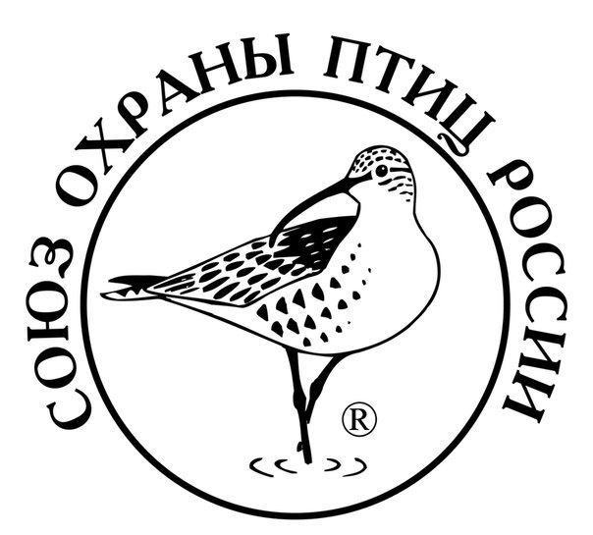 | 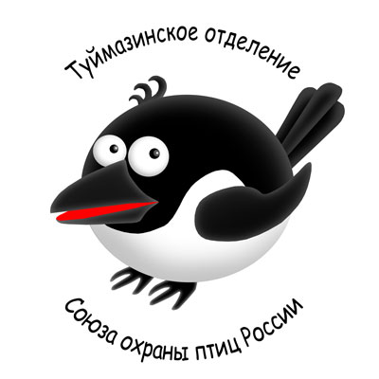 | 
ООО «Союз охраны птиц России»
Туймазинское и Башкирское отделения ООО «Союз охраны птиц России»
ГБОУ ДОД Республиканский детский эколого-биологический центр

Положение
о I Республиканском детском литературном конкурсе сказок о птицах «Пернатая радуга», посвященном Году русской литературы

Птицы — почти всегда на виду. Они интересны людям сами по себе, как красивые существа, совершенные летуны, замечательные певцы и, в конечном счёте, братья наши меньшие. Конкурс сказок о птицах «Пернатая радуга» призван обратить внимание подрастающего поколения на окружающих нас пернатых соседей.
Каждый год Союз охраны птиц России выбирает птицу года в России. Избранный вид становится символом природоохранной работы, по нему проводятся специальные исследования, распространяются информационные листовки и плакаты, проводятся детские конкурсы рисунков и другие мероприятия. Этот титул может получить не только отдельный вид, но и систематическая группа птиц фауны России, легко узнаваемая любителями и нуждающаяся в помощи человека. В 2015 году птицей года выбрана горихвостка. Своё имя эта птица получила за похожий на язычок пламени, постоянно подрагивающий яркий рыжий хвост. В Республике Башкортостан обитает 2 вида горихвосток — обыкновенная горихвостка и горихвостка-чернушка.
1. Цели и задачи Конкурса
1.1. Выявление талантливых детей и создание условий для их самореализации.
1.2. Приобщение детей к занятию литературным творчеством, в т.ч. детей с ограниченными возможностями здоровья и находящихся в трудной жизненной ситуации.
1.3. Поддержка русского языка в Республике Башкортостан.
1.4. Повышение природоохранной активности и воспитание ответственного отношения подрастающего поколения жителей Республики Башкортостан к проблемам охраны и изучения птиц.
2. Сроки проведения Конкурса
2.1. Конкурс проходит с 25 мая по 6 июня 2015 года.
2.2. Работы участников Конкурса принимаются с 25 мая по 1 июня 2015 г.
2.3. Работа Жюри проводится с 1 по 5 июня 2015 г.
2.4. Все работы будут размещены на сайте председателя Туймазинского отделения Союза охраны птиц России http://sitdikovafm.net/, лучшие — на сайте «Птицы Башкирии» http://птицы-башкирии.рф/.
2.5. Оглашение итогов Конкурса: 6 июня 2015 г. (в день рождения А.С. Пушкина). Итоги публикуются на сайтах Союза охраны птиц России http://www.rbcu.ru/, «Птицы Башкирии» http://птицы-башкирии.рф/ и Республиканского детского эколого-биологического центра http://rdebcrb.ru/.
3. Номинации Конкурса
3.1. Конкурс проводится по следующим номинациям:
- Сказка о птице (в прозе)
- Сказка о птице (в стихах)
- Сказка о птице года-2015 – горихвостке (в прозе или стихах)
4. Возрастные категории участников конкурса
4.1. К участию в Конкурсе приглашаются авторы от 6 до 17 лет.
В каждой номинации выделяются следующие возрастные категории:
- дошкольники, 1 – 2 класс
- 3 – 4 класс
- 5 – 6 класс
- 7 – 9 класс
- 10 – 11 класс
Также в целях поощрения литературного творчества среди учащихся специальных (коррекционных) учреждений создана совокупная возрастная категория:
- особый ребёнок.
Учащиеся специальных (коррекционных) учреждений могут участвовать или в своей основной возрастной категории и соревноваться наравне со всеми, или в специальной возрастной категории «Особый ребёнок».
5. Требования к конкурсным работам
5.1. На Конкурс принимаются произведения авторов в возрасте от 6 до 17 лет, проживающих на территории Республики Башкортостан.
5.2. Коллективное творчество не принимается.
5.3. Произведения должны быть написаны на русском языке с соблюдением его норм.
5.4. Оформление работы и объём:
Обязателен титульный лист:
- Название работы.
- Номинация.
- Возрастная категория.
Требования к оформлению страниц:
Не допускается: использование рамок, колонтитулов, а также цвета шрифта, отличного от чёрного, использование сокращений, полужирного, курсивного, подчёркнутого стилей оформления текста.
Требования к оформлению текста: шрифт Times New Roman, 14 кегль, интервал — 1; поля обычные: верхнее — 2 см, нижнее — 2 см, левое — 3 см, правое — 1,5 см.
Приветствуется использование авторских рисунков, фотографий.
Минимальный и максимальный объём работы (без учёта титульного листа):
- Сказка в прозе: не менее 1/3 и не более 6 страниц формата А4.
- Сказка в стихах:
- не менее 16 строк — для дошкольников и учеников 1-2 кл., участников категории «Особый ребёнок»;
- не менее 24 строки — для остальных возрастных категорий.
5.5. Работы, присылаемые в электронном виде, должны быть сохранены в формате .doc. Произведения в формате .pdf, .jpg не принимаются к рассмотрению.
5.6. Каждое произведение и анкета автора (Приложение) размещаются в отдельных файлах.
5.7. Работы на Конкурс присылаются на электронный адрес konkurs-rbcu@mail.ru.
5.8. Один участник может предоставить на Конкурс одну работу.
5.9. Принимаются творческие работы учащихся только собственного сочинения, ранее нигде не опубликованные.
5.10. На конкурс не принимаются работы, содержащие:
- нарушение требований к оформлению и содержанию конкурсных произведений;
- плагиат и/или работы с некорректным цитированием произведений третьих лиц (в любом количестве);
- языковую безграмотность (в большом количестве). Обращаем внимание Авторов, что минимальное количество опечаток и ошибок является допустимым. Произведение, содержащее синтаксические или грамматические ошибки в небольших количествах, может быть принято на конкурс;
- ненормативную лексику;
- политические, религиозные и национальные разногласия.
6. Присуждение призовых мест и награждение победителей

6.1. Произведения, набравшие максимальное количество баллов, становятся победителями. В каждой номинации и каждой возрастной категории предусмотрено по 1 (одному) победителю. Авторы этих работ награждаются Дипломами и призами (отправляются на почтовый адрес Отдела управления образованием района/города или забираются по адресу: г. Уфа, проспект Октября, 4, ГБОУ ДОД РДЭБЦ в здании Лицея № 10). Авторы, занявшие 2-е и 3-е места, награждаются электронными Дипломами. Организаторы конкурса оставляют за собой право учреждения дополнительных призовых мест.
6.2. Оценка конкурсных работ проходит в 2 этапа. На первом этапе члены Жюри путём голосования устанавливают, имеет ли представленное на конкурс произведение художественную ценность. Отобранные произведения переходят на второй этап конкурса, где каждое произведение оценивается по следующим критериям:
- соответствие жанровой структуре сказки в прозе и стихотворения (10 баллов);
- творческий подход (оригинальность, необычность сюжета) (10 баллов);
- логика, последовательность повествования (10 баллов);
- владение художественными средствами языка (10 баллов);
- грамотность изложения, соблюдение норм русского языка (10 баллов);
- выразительность и эмоциональность произведения (10 баллов);
- выдержанность стиля (10 баллов);
- стройность синтаксических конструкций (для стихотворного произведения: стройность ритма, чёткость рифм) (10 баллов);
- общее впечатление от работы (10 баллов).
6.3. Жюри оценивают выдвинутые на участие в Конкурсе произведения с учётом критериев, названных в п. 6.2 настоящего Положения по десятибалльной шкале.
6.4. Итоговая оценка каждого участника формируется путём суммирования оценок всех членов Жюри по всем критериям.
6.5. Результаты Конкурса пересмотру не подлежат. Сводная таблица оценок членов Жюри не разглашается, рейтинг участников не публикуется.
6.6. Всем участникам Конкурса будут оформлены электронные Свидетельства участников.
6.7. По итогам Конкурса издается электронный сборник лучших работ, который будет размещён на информационных ресурсах организаторов Конкурса.
6.8. Организаторы Конкурса оставляют за собой право на использование полученных произведений, распространение, издание и переиздание целого произведения или его части в литературных сборниках, через Интернет, а также в СМИ, оповестив при этом автора произведения. Авторские права остаются за конкурсантами.
Информационные ресурсы организаторов конкурса:
http://www.rbcu.ru/ — сайт Союза охраны птиц России
http://vk.com/rbcu1993 — группа ВКонтакте Союза охраны птиц России
http://rdebcrb.ru/ — сайт Республиканского детского эколого-биологического центра Республики Башкортостан
https://vk.com/ufardebc — группа ВКонтакте Республиканского детского эколого-биологического центра Республики Башкортостан
http://птицы-башкирии.рф/ — сайт зам. председателя Башкирского отделения Союза охраны птиц России «Птицы Башкирии»
http://sitdikovafm.net/ — сайт председателя Туймазинского отделения Союза охраны птиц России

Приложение.

АНКЕТА
участника I Республиканского детского литературного конкурса
сказок о птицах «Пернатая радуга»

Фамилия
Имя
Отчество
Возраст (полных лет)
Номинация конкурса:
1. сказка о птице (в прозе);
2. сказка о птице (в стихах);
3. сказка о птице года-2015 (в прозе или стихах)
Название конкурсной работы
e-mail участника (если есть)
Почтовый адрес участника (с индексом)
Ф.И.О. и должность руководителя (воспитатель, учитель, родители, мастер производственного обучения и т.д.)
Полное название образовательного учреждения (д/сад, школа, ДДиЮТ, СЮН и т.д.)
e-mail руководителя, или образовательного учреждения
Почтовый адрес образовательного учреждения (с индексом)
Пожалуйста, напишите, откуда Вы узнали о конкурсе сказок о птицах «Пернатая радуга»

